延边大学新教务系统期末成绩统计流程
- 统计期末成绩
1
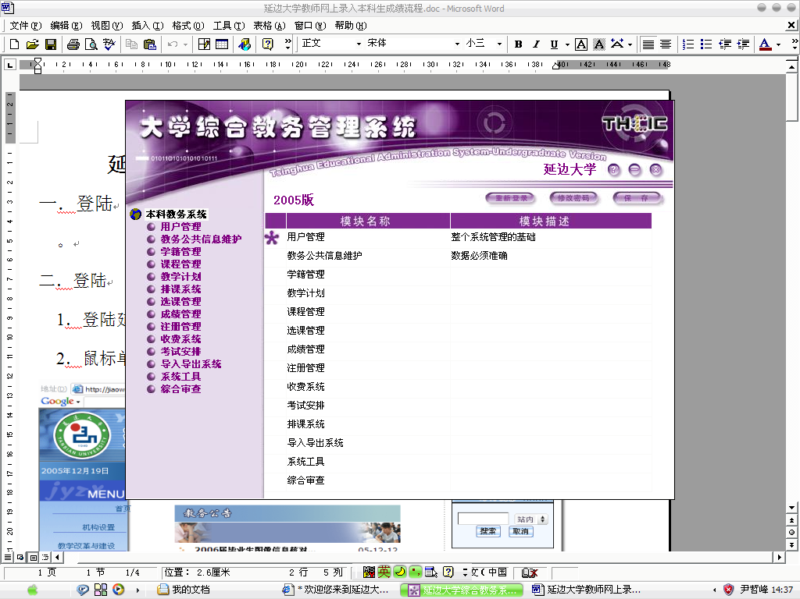
1．登陆新教务系统，鼠标单击成绩管理。

2
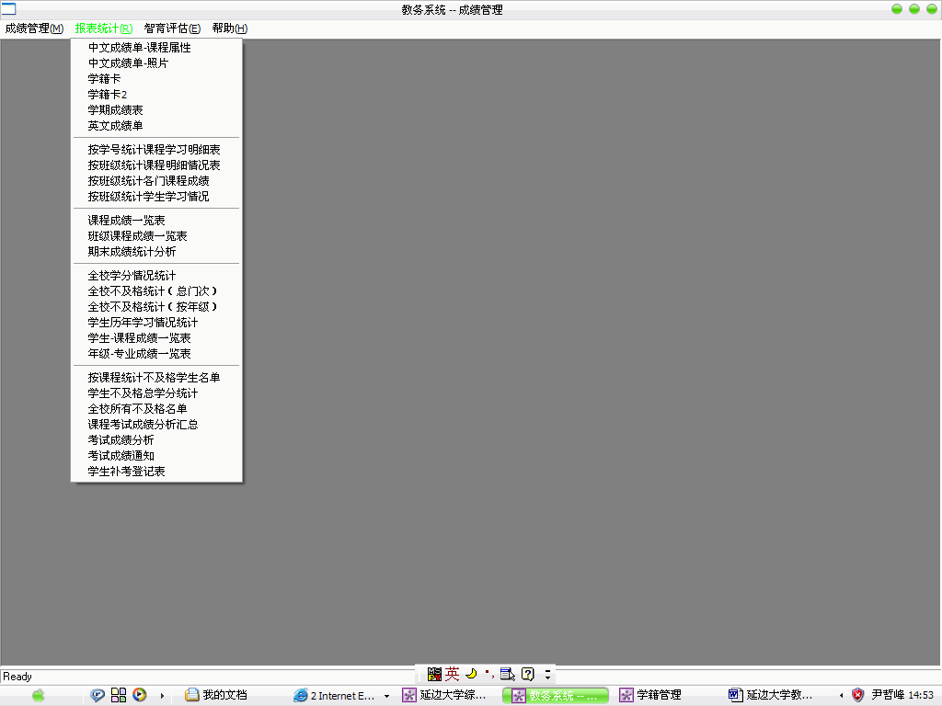
2．鼠标单击学生-课程成绩一览表。

3
3．系所选所在学院，班号选班级
注意：班级是按专业划分！

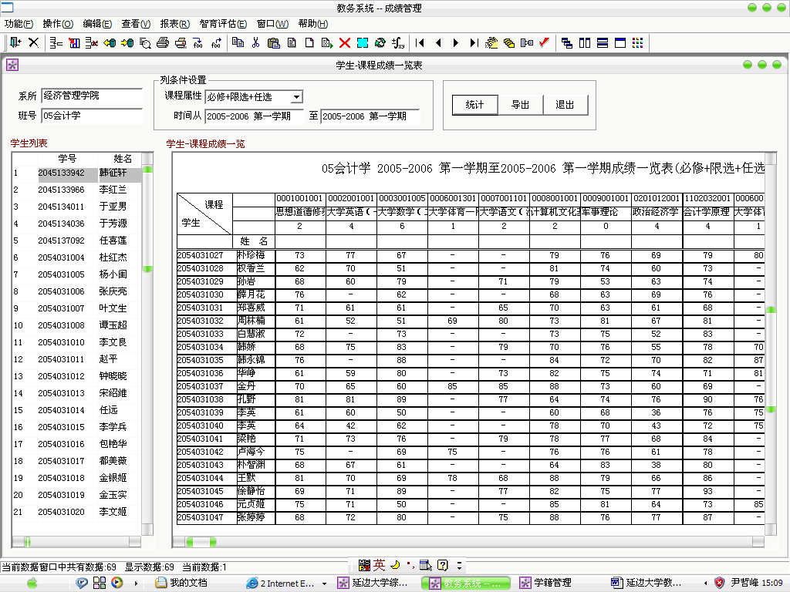

4
4．课程属性选择必修+限选+任选，时间选2005-2006第一学期至2005-2006第一学期

5
5．鼠标单击统计,统计完成.
可以到操作→打印,打印成绩单.
如果想保存到电脑里单击统计右边的导出

6
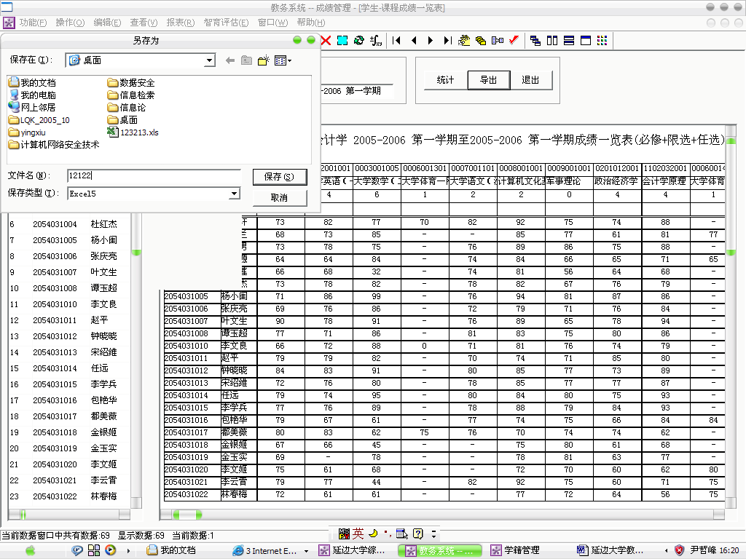
6． 单击保存,保存到自己电脑中,自己可以编辑.

二. 统计学生排名和平均绩点
1
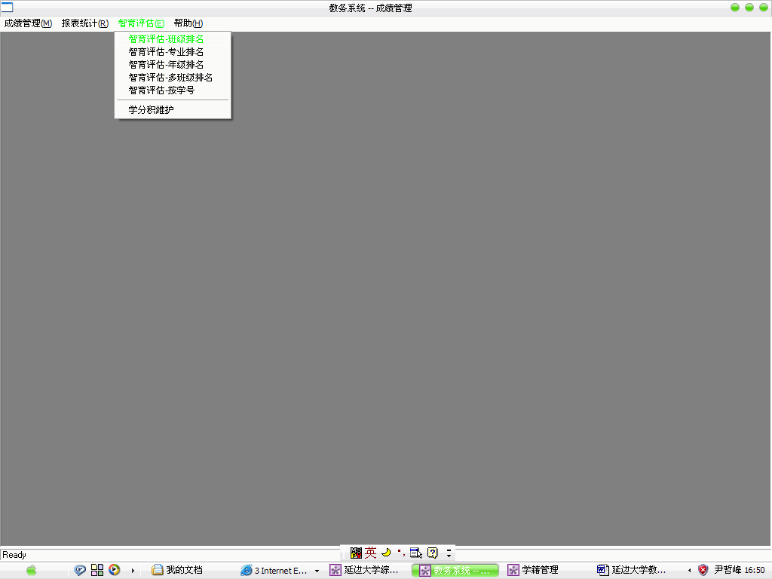
1． 在成绩管理里.鼠标单击智育评估-班级

2． 在系所里选学院.在班级里选择要查班级,
时间选2005-2006第一学期至2005-2006第一学期

2
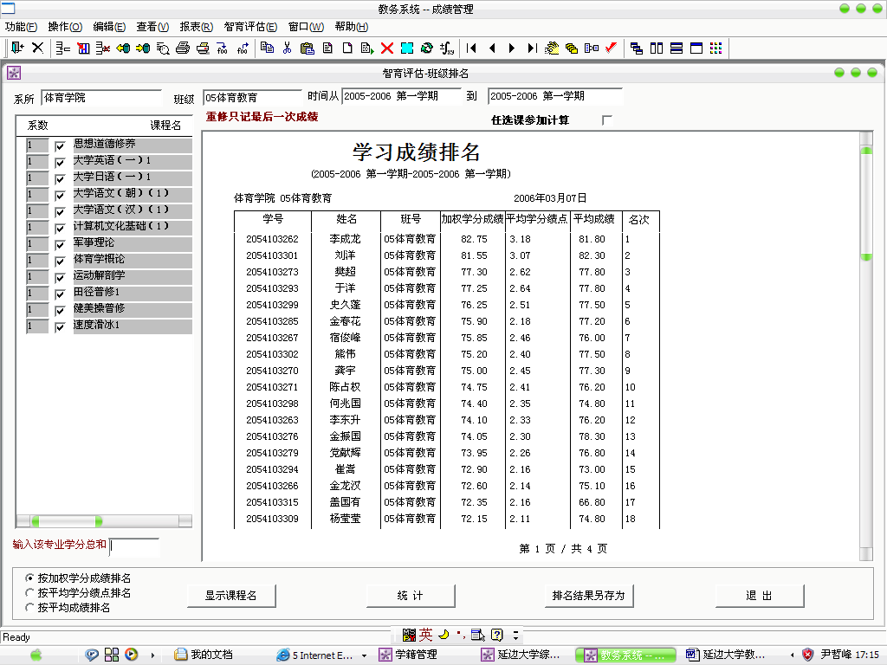
3
3．鼠标单击显示课程名

4
4． 一定要在输入该专业学分总和这里输入
总学分,否则计算排名结果错误!

5
5． 鼠标单击统计结果就显示出来了
可以到操作→打印,打印排名

6
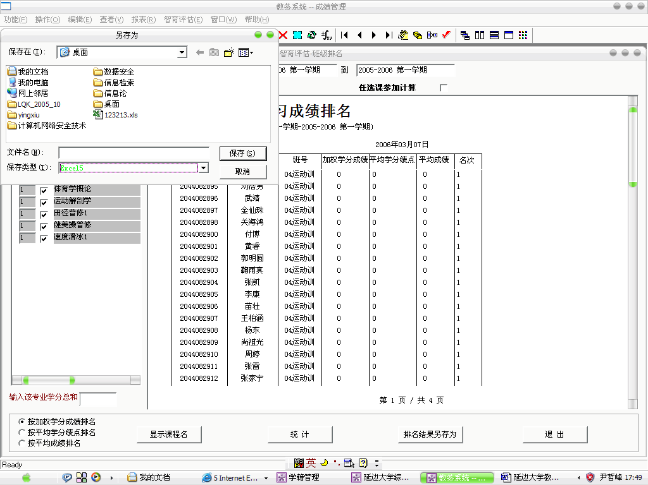
6．如果想保存到电脑里单击排名结果另存为
7．一定在保存类型里选Excel, 保存到自己电脑中,自己可以编辑.

